Тема урока: Пирамида.
Основная цель урока: познакомить учащихся с понятием пирамиды (ее основания, боковые грани, вершины пирамиды, боковые ребера пирамиды); дать определение правильной пирамиды, апофемы пирамиды; вывести формулу объема пирамиды; развивать логическое мышление учащихся.
1.. Работа по теме урока
1. Учащиеся самостоятельно изучают материал пункта 125 «Пирамида» по учебнику (с. 305–306).
2. Затем учитель на моделях различных пирамид объясняет учащимся, что такое пирамида, основание пирамиды, боковые грани пирамиды, вершина пирамиды, боковые ребра пирамиды.
3. Треугольную пирамиду часто называют тетраэдром.
5. В тетрадях учащиеся записывают определения:
а) Отрезок, соединяющий вершину пирамиды с плоскостью ее основания и перпендикулярный к этой плоскости, называется высотой пирамиды.
б) Пирамида называется правильной, если ее основание – правильный многоугольник, а отрезок, соединяющий вершину пирамиды с центром основания, является ее высотой.
в) Высота боковой грани правильной пирамиды, проведенная из ее вершины, называется апофемой.
6. Объем пирамиды равен одной трети произведения площади основания на высоту .
2. Выполнение упражнений. Решение задач.
1. Решить устно задачу № 1201, используя модель тетраэдра.
Ответ: нет.
2. Решить задачу № 1202 (а) на доске и в тетрадях.
Решение

Прямая MN принадлежит плоскости ВСD, которая пересекается с плоскостью АВС по ВС. Продолжим ВС до пересечения с прямой MN в точке х.
Точка х принадлежит и прямой MN, и плоскости АВС, так как точка х лежит на прямой ВС, принадлежащей плоскости АВС.
3. Решить задачу № 1203 самостоятельно.
Затем по готовому чертежу на доске проверяется построение сечения.
Решение
По условию МА = NА. Проводим отрезок AL, так как точки L и A принадлежат одной плоскости MNL. Проводим отрезок АK, так как точки K и А принадлежат одной плоскости MKN. Искомое сечение – треугольник AKL.
4. Решить задачу № 1204.
Решение объясняет учитель, привлекая к обсуждению построения сечения учащихся.
Решение
1) Проводим прямую MN, продолжаем АВ до пересечения с прямой MN в точке х.
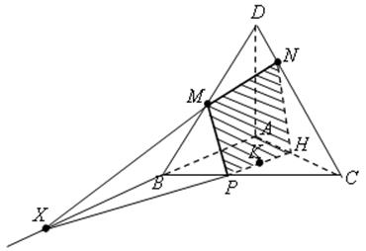
2) Точка х принадлежит плоскости АВС, и точка K принадлежит плоскости АВС, тогда проводим прямую хK, пересекающую прямые ВС и АС в точке Р и Н соответственно.
3) Проводим отрезки МР, NН и РН.
Четырехугольник РМNН – искомое сечение.
5. Решить задачу № 1206.
Решение
Докажем, что
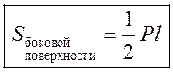,
где Р – периметр основания; l – апофема правильной пирамиды.
Найдем сумму площадей боковых граней правильной пирамиды. Так как боковыми гранями правильной пирамиды являются равные равнобедренные треугольники и площадь треугольника равна a ∙ l, то сумма площадей всех треугольников равна 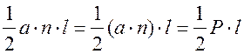, где а – сторона основания правильной пирамиды, n – количество сторон основания, l – апофема.
Значит, площадь боковой поверхности правильной пирамиды равна S = Pl.
6. Решить задачу № 1241.
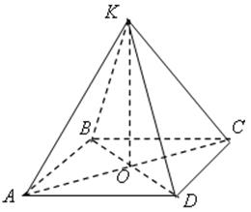
Дано: АВСDK – пирамида; АВСD – параллелограмм; АD = 5 м; DС = 4 м; ВD = 3 м; KО = h = 2 м.
Найти: 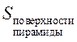.
Решение
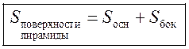
1) Δ АВD = Δ СDВ (III признак, по трем сторонам). По формуле Герона найдем площадь треугольника: 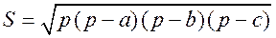, где p =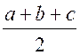 – полупериметр.
p =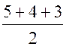= 6 (м); S = 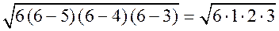= 6 (м2).
SАВD = SСDВ = 6 м2, тогда площадь основания равна Sосн = 2 ∙ 6 = 12 (м2).
Другой способ: треугольник со сторонами 3 м, 4 м и 5 м будет прямоугольным, тогда SАВD = ∙ 3 ∙ 4 = 6 (м2), то Sосн = 2 ∙ 6 = 12 (м2).
2) KО ОD; ВО = ОD = 3 : 2 = 1,5 (м).
По теореме Пифагора из Δ KОD найдем KD : KD2 = KО2 + ОD2; KD =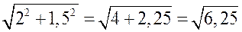= 2,5 (м). Значит, KD = KВ = 2,5 м.
3) Воспользуемся выводом задачи 953 (с. 240 учебника): «Сумма квадратов всех сторон параллелограмма равна сумме квадратов его диагоналей» – и найдем диагональ АС параллелограмма АВСD:
АС2 + ВD2 = 2АD2 + 2DС2;
АС2 + 32 = 2 ∙ 52 + 2 ∙ 42;
АС2 + 9 = 50 + 32;
АС2 = 73;
АС = 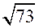(м).
4) AO = OC =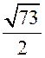(м), по теореме Пифагора из Δ АОK найдем АK: AK2 = AO2 + KO2; AK =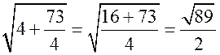(м); AK = KC =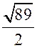м.
5) По условию KО ОD и ОD DС, значит, KD DС (если прямая перпендикулярна проекции наклонной, то прямая перпендикулярна и наклонной). Значит, Δ KDС – прямоугольный.
SKDС = KD ∙ CD = ∙ 2,5 ∙ 4 = 5 (м2).
ΔKDС = ΔKВА (по двум катетам), тогда SКDС = SКВА = 5 м2.
6) По теореме Пифагора можно было бы из ΔKDС найти KС (другой способ): KC ==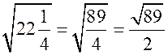(м).
7) По формуле Герона найдем площадь ΔАKD: p =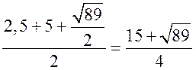.
S =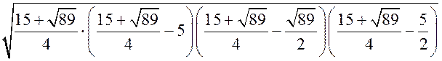=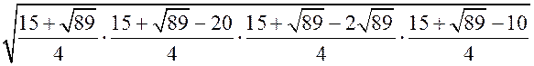=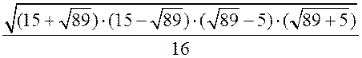=
=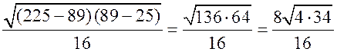=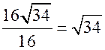(см2).
8) SАKD = SВKС = 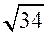см2, так как Δ АKD = Δ ВKС (по трем сторонам).
9) 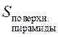= SАBCD + 2SKDC + 2SАKD = 12 + 10 + 2= 22 + 2(см2).
Ответ: 22 + 2(см2).
7. Решить задачу № 1242.
Решение V = Sосн ∙ h; площадь правильного (равностороннего) треугольника находится по формуле 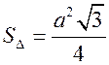, где а – сторона треугольника (задача 489 на с. 132 учебника).
а = 13 см, тогда 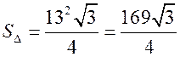(см2).
h = 12 см. Найдем объем правильной треугольной пирамиды: V = 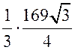∙ 12 = 169(см3).
Ответ: 169см3.

3. Домашнее задание.
Решить варианты ОГЭ (апрельские варианты Решу ОГЭ)
Эшдарне өчен укытучының электрон почтасына мутукфмфдшумф1970@mail.ru яки ватсаппка җибәрегез. Эшләрегезне сәг.18.00 га кадәр җибәререп бетерергә

